SPOTŘEBNÍ KOŠ
V programu jsou vloženy veškeré údaje o normách a sledovaných skupinách surovin spotřebního koše podle vyhlášky č.107/2005 Sb. - Vyhláška o školním stravování. Velmi jednoduše lze skladové karty zařadit do příslušné skupiny pro sledování spotřebního koše a zvolit si jednu z metod výpočtu "vztaženo na oběd" / celodenní strava / kombinovaná = něco je celodenní a něco jen oběd". Podle skutečných výdejek a počtů porcí zahrnutých do provaru (po denních uzávěrkách) se připraví (vytiskne) tabulka požadovaná hygienikem a to v členění věkových skupin.
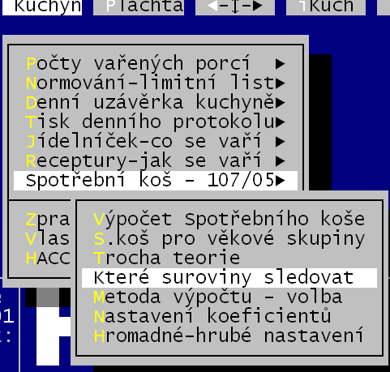
Součástí Spotřebního koše jsou i texty vysvětlující principy a důvody této vyhlášky, funkce pro snadné nastavení parametrů výpočtu a zařazení skladových karet do sledovaných skupin. Program také umožňuje prezentaci a tisk přehledu, v němž je přehledně uvedeno na základě jakého výdeje, kterých surovin je dosažená skutečnost uváděná v protokolu taková jaká je. To je velmi výhodné u složitějších sledovaných skupin. Jakou jsou například Tuky. U nich lze navíc zadat množství olejem sice vydaného, ale nespotřebovaného (smažení), čímž se uvede skutečnost na pravou míru.
Spotřební koš se eviduje celkem za všechny strávníky i samostatně pro definované typy z hlediska provaru.

Teorie
SPOTŘEBNÍ KOŠ (dále jen SpK) je výsledkem snahy hygieniků o zkvalitnění stravy ve školních jídelnách. Porovnává se skutečná spotřeba v KG (výdej do spotřeby) vybraných surovin s normou (dle hygieniků). Tím se velmi hrubě sleduje, zda vaříte kvalitně, či ne. Základní problémy spotřebního koše:
1. nesleduje se vše
Suroviny které se sledují: brambory, maso, luštěniny, mléko, mléčné výrobky, cukr, tuky, vejce, zelenina, ovoce, rostlinné maso. Nesledují se: sůl, těstoviny, mouka, chléb, pečivo, rýže, koření, základy jídel, pochutiny, med, mák.
2 . stanovení norem
Normy jsou stanoveny tři. Na oběd - pro ZŠ / dop.svačina+oběd+odp.svačina - pro MŠ / a na celý den snídaně+svačiny+oběd+večeře – pro internát. Nikde se neřeší, je-li systém kombinovaný a chodí-li strávníci na jídlo jak chtějí (typické pro učiliště). Proto se musí buď přepočítat porce na společný základ (celodenní, respektive oběd), nebo se musí zjednodušit a určit, že například odebere-li strávník snídani, je ten den považován za celodenní stravu a jeho porce se tak počítají.
3. z příloh se sledují brambory a luštěniny.
Máte-li normu u nich splněnu, znamená to, že vaříte dobře neboť máte malý prostor na ostatní přílohy (knedlíky/ těstoviny), které nejsou tak přínosné. To má aspoň nějakou svou logiku.
4. u některých skupin se sledují dost rozdílné věci.
Například u masa se na jednu hromadu napočítá úplně vše. Od kuřecích prsou po vepřový bok, od šunky po jitrnice a to kilo jako kilo. Tak to je dost podivné.
5. některé koeficienty jsou zcela podivné.
Protože se pod jednu hromádku sumarizují různé výrobky, je to děláno přes koeficienty. Například u mléka. Čerstvé mléko má koeficient přepočtu1. Tedy výdej 1 kg skladové karty zařazené do skupiny ML je i jedním kg ve SpK. Ale kondenzované mléko už má koeficient 2,7. Tedy 1 kg vydaného kondenzovaného mléka představuje 2,7 kg mléka čerstvého. A Mléko sušené má koeficient 10. 1 kg mléka sušeného = 10 kg mléka čerstvého. Tady to má logiku. Ale proč je u zeleniny sterilované koeficient 1,4, to mi nikdo nedokáže vysvětlit. Protože díky tomu platí, že 1kg znojemských sladkokyselých okurek je jako 1,4 kg čerstvých paprik. No věřil by tomu někdo?
5. nezohledňuje se zpracování.
1kg mrkve 3 hodiny vařené v papiňáku = 1kg mrkve nastrouhané s jablkem a citrónem jako salát. Každý asi ví, že přínos pro organizmus je zcela odlišný.
6. nepečte!
Pečete-li, pak se vydaný cukr a tuk promítnou do spotřebního koše. Pokud buchty, koláče a vánočky kupujete, pak se nic ve SpK nezvýší, protože výdej těchto surovin se do SpK nepromítá.
7. ne vše co se vydá se také sní
Do SpK se skutečnost vypočte podle výdejek do spotřeby. Nikde není zohledňováno, zda-li se ty suroviny skutečně snědly. Tedy udělá-li se guláš ze sojového masa a všichni ho rovnou vylijí do odpadu, přesto bude sojové maso započteno do SpK.
8. vyhodnocení je subjektivní!
Některé kontroly požadují plnění na 90-110%. Dokonce jsem slyšel, že někde požadovali přesných 100%, k tomu není co dodat, to se jen člověk musí zasmát. Z pohledu předchozích bodů je to holý nesmysl. Rozumné je rozmezí 60-160%. K tomu jen taková drobná poznámka. Záhyby lidské duše jsou temné a vystrašená mysl dokáže vymyslet neočekávané kombinace. Slyšel jsem o případu, kdy v zájmu naplnění SpK se poslední den v měsíci vařila ve školce hrachová kaše a k tomu byl banán a kakao. Chudáci rodiče, když si pro děti odpoledne přišli.
9. norma je obecně tvrdá
Všichni mají moc cukru, tuku (bez použití konvektomatu). A naopak mají málo ovoce, zeleniny, mléka a mléčných výrobků. Pokud by stát přispíval, například 2 Kč na každodenní ovoce, pak bych to pochopil, že vyžaduje jeho plnění. Pokud tomu tak ale není, může nastat negativní vývoj. Škola bude muset zvýšit normu, aby uspokojila potřeby SpK a následně někteří žáci stravu odmítnou. Výsledkem bude, že se budou stravovat ještě hůř než doposavad.
10. na něco není norma
Ač se sleduje skutečná spotřeba, tak na vejce není stanovena norma. Nikdo ze zainteresovaných ( hygiena / školské úřady / KÚ / magistrát) mi nedokázal vysvětlit, jak se pak provádí kontrola. Prý to kontrolní orgán posoudí podle své zkušenosti a aktuální situace v jídelně. Cha – chá. Tak to tedy pokud se dobře vyspinká, tak při kontrole s úsměvem zkonstatuje, že je s vejci vše v pořádku. Ale pokud ho bude přes noc tlačit žlučník, bolet zub, či budou jiné příčiny proč bude nevyspalý, tak zcela zachmuřen vmete hospodářce do tváře, že tak špatnou situaci s vejci snad ještě nikde nezaznamenal.

Co kam patří
Většina skupin spotřebního koše je jasná a průzračná. Jsou ale takové, které potřebují vysvětlení a komentář. Ve volbě Kuchyň – Spotřební koš – Které suroviny sledovat je takový popis proveden.
záložky se zkratkami ostatních skupin Spotřebního koše

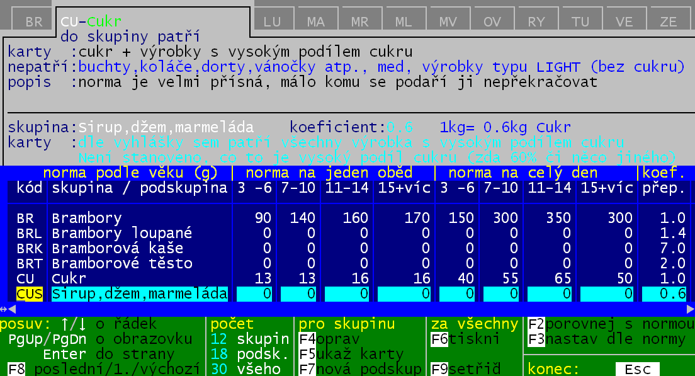
sledovaná skupina
co do skupiny patří

co tam nepatří
vysvětlení

Informace o podskupině

seznam skupin SpK

funkce

Každá skupina SpK má své označení. Skupiny, pro něž je stanovena norma, mají dvoupísmenné označení (např. CU). Podskupiny, které mají přepočítací koeficient jiný jen 1 mají třípísmenný kód (např. CUS). Tento kód se následně uvádí u jednotlivých skladových karet. Karty, které nemají uveden žádný kód, nejsou zahrnovány do výpočtu SpK. U skupin je uvedena norma v gramech na jeden typický oběd / respektive pro celodenní stravu a to dokonce různá pro věkové kategorie strávníků.
Některé podskupiny mají jasné určení. Například BRL - brambory loupané, kam patří hranolky a případně skutečně nakupované loupané brambory. Jiné skupiny už jsou složitější. Například TUN – Výrobky s nízkým podílem (asi 40%) tuku (Perla).
A konečně jsou skupiny téměř neproniknutelné. Tou je zejména podskupina CUS. Ve vyhlášce je uvedeno, že do ní patří všechny výrobky s vysokým podílem cukru. Jaký podíl to ale je? To ve vyhlášce řečeno není. Obecně, spíše intuitivně se počítá s podílem nad 60%. Otázkou je, zda-li to splňují marmelády, džemy, čokolády? A tím se dostáváme k vysloveně problematickým surovinám:
- šlehačka – nepatří do mléčných výrobků, ale do TUS
- zelené fazolky - nepatří do luštěnin ale do zeleniny
- LIGH výrobky neslazené cukrem ale umělými sladidly – nesledují se
- sádlo – nepatří do masa, ale je to 100% tuk
- kosti – nepatří nikam
A pak tu jsou výrobky podílové, které nelze současně dát do dvou skupin.
- kompoty – lepší, dáte-li je do ovoce, případně nikam, než do cukru
- zmrzlina – lepší, dáte-li ji mléčných výrobků než do cukru

Funkce
Pohyb po seznamu je standardní. Nahoru - dolů : Šipky , PgUp , PgDn / do strany <Enter> / rychle na poslední a první záznam <F8> / setřídit seznam <F9>.
- <F4> oprava – umožní opravit údaje o podskupině (koeficient) , respektive o skupině (normy). Tuto funkci použijte jen v případě změny vyhlášky, jinak budete mít jinou normu, než vyhláška stanovuje
- <F7> nová skupina – umožní přidat do seznamu další podskupinu. To znamená, že budete opět chytřejší než vyhláška. Ale už vím, že to tak někdo udělal. Vytvořil si novou podskupinu MAK – Maso s kostí, kam zařadil všechno maso skladované a tím i vydávané s kostí a dal tomu koeficient přepočtu 0.8. Tedy 1 kg takového masa s kostí představuje 0,8 kg masa čistého.
- <F2> porovnej s normou – software porovná, zda-li údaje uvedené u skupiny, na níž jste kurzorem, odpovídají tomu co je ve vyhlášce. Pokud jste v seznamu neprováděli žádné změny, nemá tato funkce význam.
- <F3> nastav dle normy – software vrátí původní hodnoty uvedené ve vyhlášce ke skupině, na níž jste kurzorem. Pokud jste v seznamu neprováděli žádné změny, nemá tato funkce význam
- <F5> ukaž karty – zobrazí seznam skladových karet.
- Zařazené ve skupině CU / V podskupině CUS
- Ty co nemáte vůbec zařazené – všechny nezařazené skladové karty
- Co by asi mělo být v této skupině – to už je složitější, protože software porovnává vaše zařazení sladové karty s tím, zda-li by jí taky takto automatizovaně zařadil
- Karty, které jsou zařazeny nestandardně – zobrazí všechny skladové karty, kde mu nesouhlasí vámi uvedený kód SpK s tím, jak by zařadil surovinu automatizovaně on
- <F6> tisk
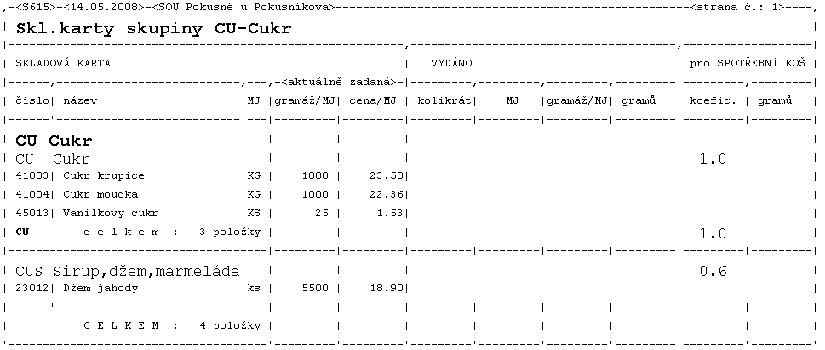
- Výpis seznamu skladových karet - Karty základní skupiny CU i jejích podskupin – 1. seznam evidovaných karet – vypíše všechny skladové karty, které jsou označeny, že patří do skupiny CU
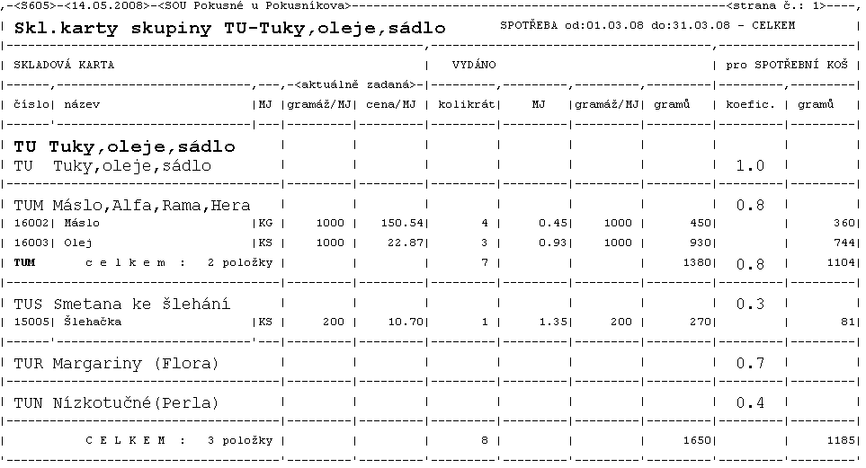
- Výpis seznamu skladových karet - Karty základní skupiny TU i jejích podskupin – 2.sumární výdej těchto karet – vypíše všechny sumární výdeje jednotlivých karet patřících do skupiny TU
- Skupiny pro sledování Spotřebního koše – vypíše seznam všech skupin a podskupin SpK. U přidaných (MA1), aby na ně upozornil, vpravo, místo svislé čárky, vytiskne obličejíček.
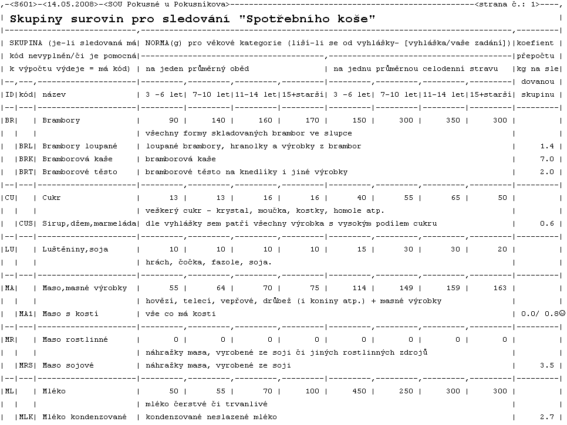
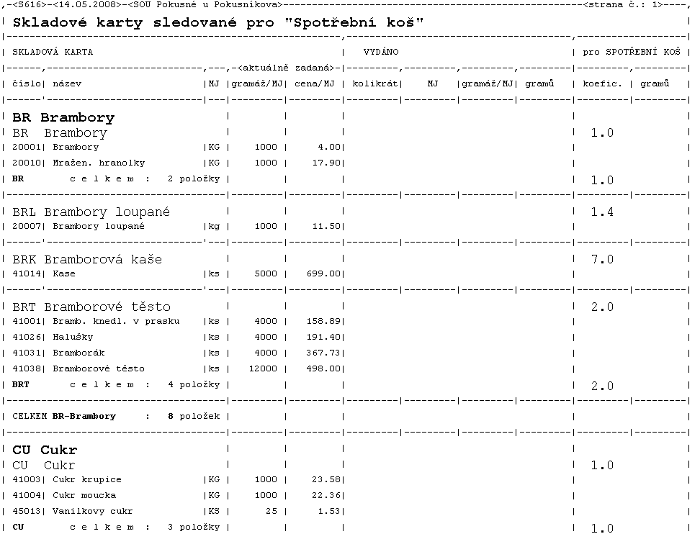
- Výpis seznamu skladových karet - Všechny skladové karty zařazené do spotřebního koše– 1.seznam evidovaných karet – vypíše přehled všech surovin, které jsou zařazeny do SpK (mají vyplněn kód SpK)

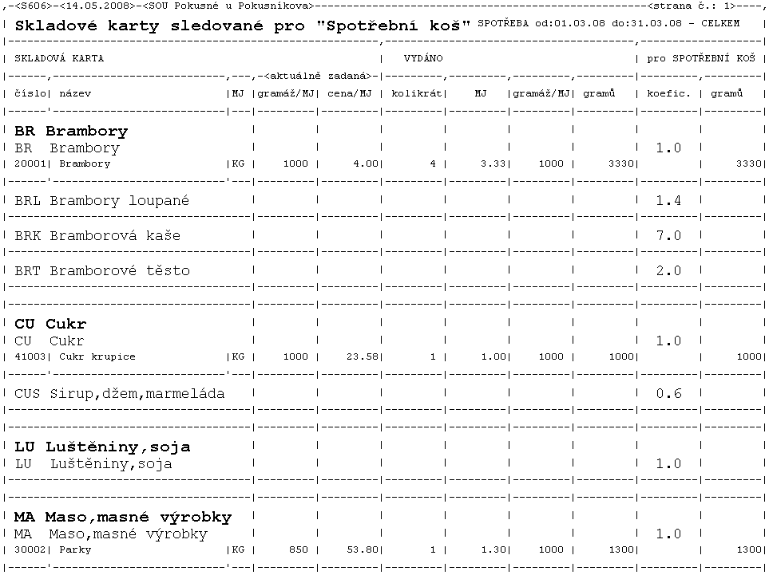
- Výpis seznamu skladových karet - Všechny skladové karty zařazené do spotřebního koše – 2.sumární výdej těchto karet – vypíše všechny sumární výdeje jednotlivých karet

Zařazení skladových karet do Spotřebního koše
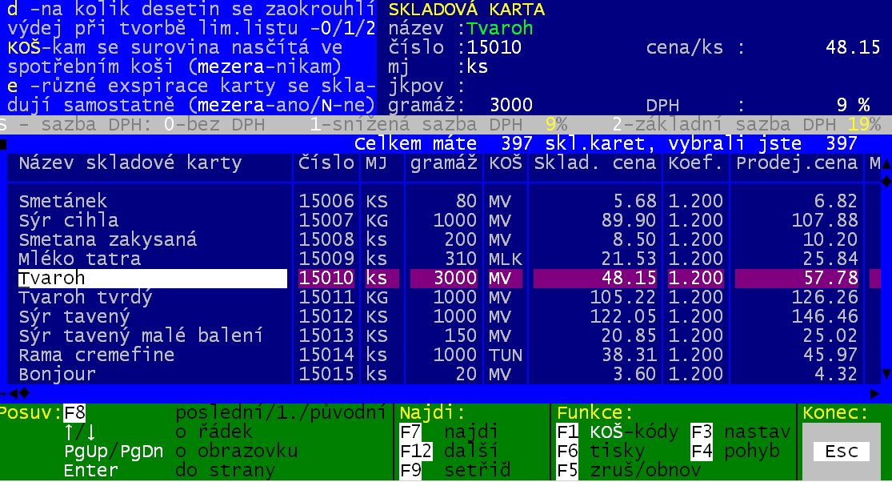
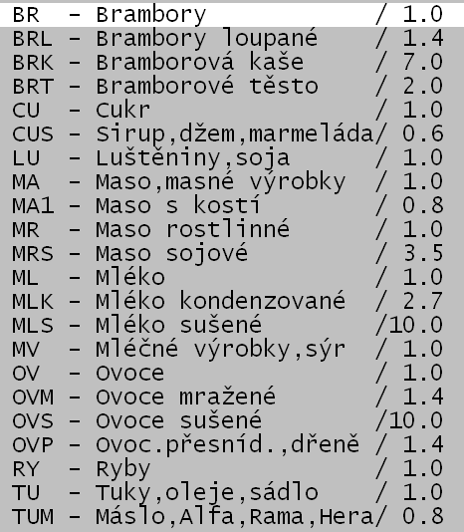
Ve volbě Nastav – Seznamy číselník – Skladové karty můžete zadávat v údaji KOŠ kód spotřebního koše. Buď jej zapíšete přímo znáte-li jej, nebo si necháte nabídnout číselník stiskem klávesy <F1>. Z číselníku vyberete požadovanou skupinu tak, že na ni najedete kurzorem (šipky / PgDn /PgUp / End =poslední / Home = 1. / případně myší). Skupiny jsou za sebou řazeny podle kódu, tak například zelenina je až na konci a tak potřebujete-li se na ní dostat, nebojte se a jeďte šipkou pořád dolů – nabídka se odroluje.
Výběr skupiny potvrdíte stiskem klávesy <Enter>. Tím se vrátíte zpět do seznamu skladových karet. Opuštěním řádku (posun šipkou či <Entre>) se kód ve sloupečku vykreslí.
Nechcete-li si z nabídky vybrat, stiskněte <Esc>, čímž nabídku opustíte a vrátíte se zpět do seznamu karet, aniž by se do nich cokoliv zapsalo.
Skladové karty jejichž spotřeba se z pohledu Spotřebního koše nesleduje, mají tento údaj prázdný (není vyplněn - vyplněn mezerníkem)

Hrubé předvyplnění
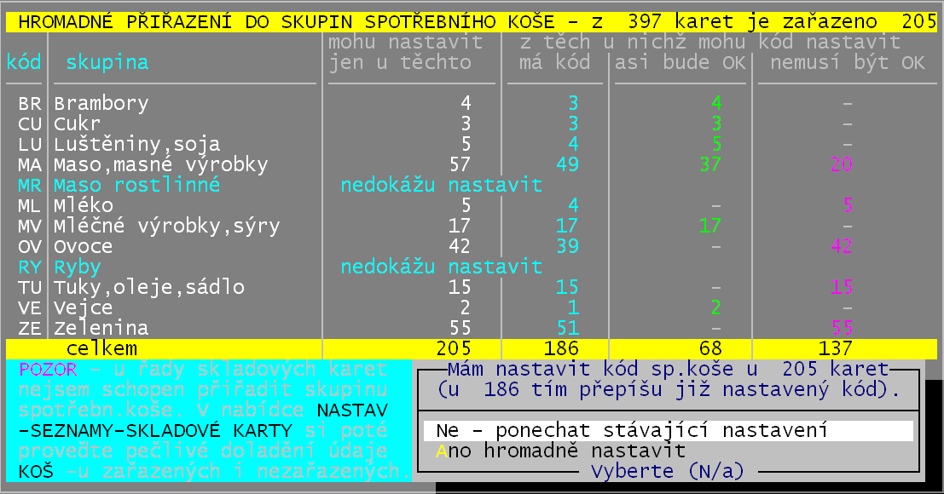
Software umožňuje přiřadit kód spotřebního koše hromadně více skladovým kartám najednou. A to pomocí dvou funkcí. První z nich je ve volbě Kuchyň - Spotřební koš - Hromadné-hrubé nastavení. Zobrazí se seznam skupiny SpK a u nich čtyři údaje. Pro kolik skladových karet by software nastavil kód této skupiny / kolik z nich už nějaký kód má/ u kolika karet by toto nastavení bylo asi dobře / a u kolika by to být dobře nemuselo. A následně se software dotazuje, má-li hromadné nastavení provést.
Druhá možnost je ve volbě Nastav – Seznamy číselníky – Logické skupiny. V údaji (sloupečku) KOŠ – lze zadat kód spotřebního koše (případně se vybere z nabídnutého číselníku <F1>). Potvrdíte–li následující dotaz, tak se u všech karet této skupiny natvrdo nastaví zadaný kód a to i u karet, které jej již mají vyplněn.

Výběr ze seznamu skladových karet podle zařazení do SpK
Při zadávání filtru před vstupem do číselníku skladových karet (Nastav – Seznamy číselníky – skladové karty ) lze provést výběr i podle zařazení do SpK. Buď:
- všechny (od = 999 - do =999)
- ty co nejsou zařazeny (od= “ “ - od= “ “)
- co jsou zařazeny např. v maso a masné výrobky (od= MA - od=MA)
- zařazeny v Bramborové těsto (od= BRT - od= BRT)
- zařazeny ve všech podskupinách brambor (od= BR - od= BRZ)
Při zadávání kódů SpK lze vyvolat a použít k výběru přes <F1> seznam skupin SpK.

Problémy s SpK
Výsledek spotřebního koše ovlivňují v programu tyto skutečnosti:
- jsou-li správně řazeny skladové karty do skupin SpK. Opravíte-li kód SpK u skladové karty, změna se na SpK projeví okamžitě.
- máte-li správně uvedenu gramáž skladové karty. Vydáte-li 50 jogurtů při gramáži=100g, tak se do mléčných výrobků započte 50x100g = 5000g =5 kg. Je-li, ale gramáž uvedena správně 400g, bude to 50x 400g = 20000g = 20 kg. Tím se výrazně změní % plnění SpK. Případná oprava se neprojeví okamžitě, ale až když jsou přijímány a vydávány správné gramáže.
- koeficienty přepočtu jídel na obědy či na celodenní stravu. Případná změna se na SpK projeví okamžitě.
- zda máte správně zadán typ výdeje u výdejky. Do SpK se započtou jen výdejky zadané do SPOTŘEBY. Ostatní výdeje se ignorují. Případná změny typu výdeje ve volbě Sklad -Výdej – Změna idenf.výdejky se projeví ve SpK automaticky a okamžitě.

Výpočet Spotřebního koše
Pro výpočet SpK potřebujeme znát: normu : ta je dána počtem vařených porcí * odpovídající normativ / skutečnou spotřebu : ta je dána výdejem surovin do spotřeby. Spotřeba je jasná. Do ní se započtou jen suroviny, které mají označení, že se započítávají do SpK. Jejich vydaná množství se přepočtou příslušným koeficientem a tím se určí skutečnost sledovaných skupin.

POZOR ! Do SpK se započte jen ta spotřeba, která je potvrzena denní uzávěrkou. Tedy aby software by schopen prezentovat SpK, je nutné dělat denní uzávěrky. Ale ty, z důvodu sledování provaru stejně dělá každý, takže to není nějaká nadbytečná podmínka a činnost.
Komplikovanější je to na straně normy. Jednak jde o to, aby se vzala správná norma podle věku. Proto musíte mít ve volbě Plachta – Odběratelé podle ceny - Skupiny strávníků ve sloupečku V uveden správný kód, kterým se určuje, do jaké věkové kategorie spadají strávníci zařazení do této skupiny ( 1=3-6 / 2=7-10/ 3=11-14 / 4= 14-ti letí a straší).
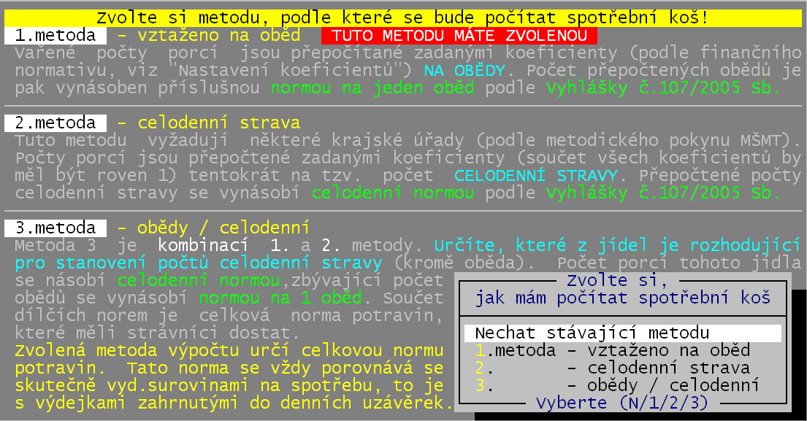
Druhým problémem je vyřešit skutečnost, že máme kombinovanou stravu. Normy jsou stanoveny na oběd, respektive na celý den snídaně+svačiny+oběd+večeře – pro internát. Nikde se neřeší, je-li systém kombinovaný a chodí-li strávnicí na jídlo jak chtějí (typické pro učiliště). Proto se musí buď přepočítat porce na společný základ (celodenní, respektive oběd), nebo se musí zjednodušit a určit, že například odebere-li strávník snídani, je ten den považován za celodenní stravu a jeho porce se tak počítají. To provedete ve volbě Kuchyň – Spotřební koš– Metoda výpočtu.
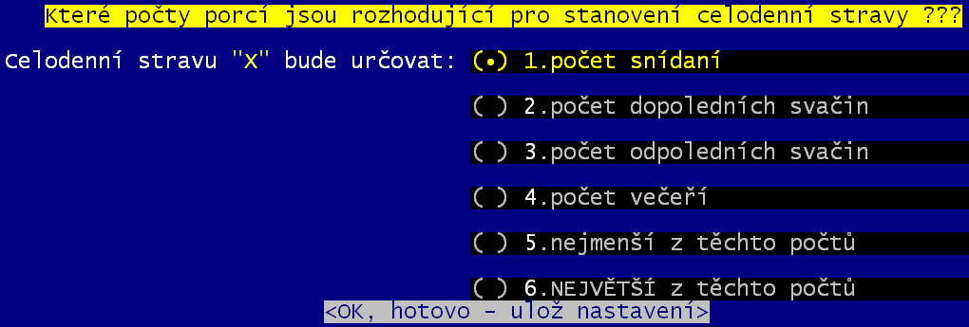
Máte-li skutečně kombinovanou stravu,doporučuji vám, abyste si zvolili metodu č. 3 , při níž se samostatně počítají celodenní norma a norma na obědy a výsledek se tak blíží asi nejvíce skutečnosti. Po zvolení této metody musíte ještě zadat, co je určujícím údajem pro počet celodenní stravy ten který konkrétní den. Protože si strávníci odhlašují stravu a chodí jen na to na co chtějí, řada z nich se pak nestravuje ani celodenně ani jen na oběd. Tedy zda počet celodenních strav určuje počet snídaní / dop. svačin / odp. svačin / večeří / nejmenší počet z těchto údajů / největší počet. Označení provádíte klávesou <mezera>, která slouží jako přepínač (označená=(•)/ neoznačená =( )). Pro pohyb používejte šipky pro ovládání kurzoru. Použijete-li totiž <Enter> tak můžete být trochu překvapeni, protože ten funguje jednak jako přepínač (stejně jako <mezera>) a navíc přejde na další položku.
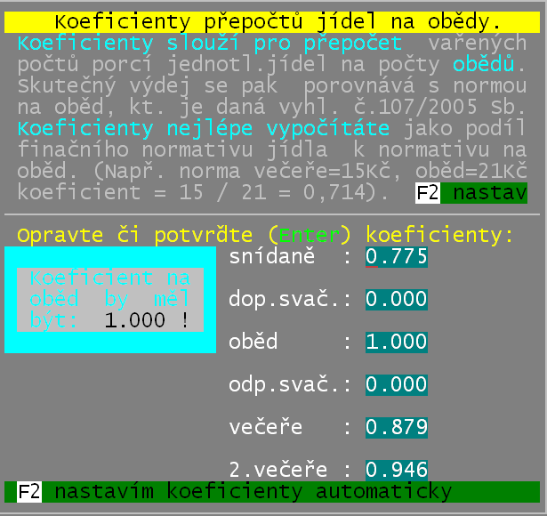
Vaříte-li převážně a výrazně jen obědy, pak je pro vás vhodná metoda č. 1. Při ní se případně vařená jiná jídla přepočítávají na obědy a pak se bere tedy jen norma pro oběd. Jakým poměrem se jednotlivá jídla na obědy přepočítávají musíte zadat. Ke stanovení koeficientu je ideální použít finanční normativ. Tedy stojí-li oběd 26,- Kč a snídaně 13,-, pak je koeficient u snídaně 0.5. 2 snídaně dohromady dají to co jeden oběd. Nevíte-li si rady, použijte funkční klávesu <F2> a nechte vypočíst koeficienty softwarem podle vybrané cenové skupiny (nejspíše podle žáků).
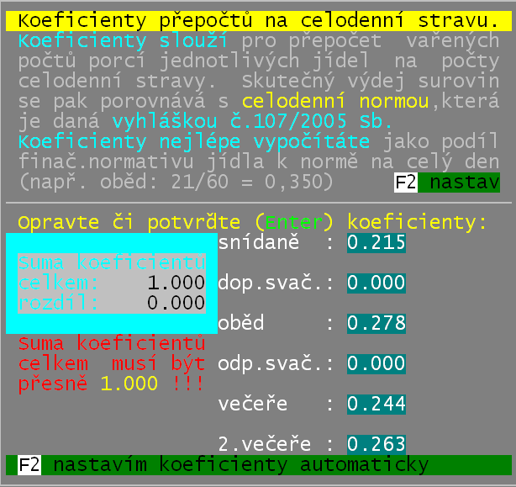
Vaříte-li převážně a výrazně jen celodenní stravu , pak je pro vás vhodná metoda č. 2. Při ní se veškerá jídla přepočtou na fiktivní počet celodenních strav a pak se bere tedy jen norma pro ni. Jaký podíl z celodenní stravy představují jednotlivá jídla musíte zadat. Ke stanovení koeficientu je ideální použít finanční normativ. Tedy představuje-li celodenní strava 75,- Kč a oběd 25,- Kč,pak koeficient oběda je 25/75 = 0,333. Koeficienty za všechny jídla musí dát dohromady přes 1. Nevíte-li si rady, použijte funkční klávesu <F2> a nechte vypočíst koeficienty softwarem podle vybrané cenové skupiny (nejspíše podle žáků).
Ve volbě Kuchyň – Spotřební koš– Nastavení koeficientů můžete kdykoliv změnit pro zvolenou metodu hodnoty koeficientů, respektive u metody č. 3 informaci, co určuje počet celodenních strav.

Vlastní výpočet
Ve volbách Kuchyň – Spotřební koš– Výpočet spotřebního koše / S.koš pro věkové skupiny dnes již dojdete ke zcela stejné funkci a to k vlastnímu výpočtu SpK. Můžete si zadat:
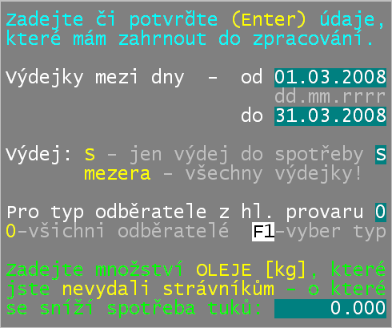
- Chcete-li SpK jen za zvolené období, můžete si jej zadat. Nabízí se maximální rozsah dní aktuálního období, za nějž jsou provedeny denní uzávěrky, tudíž nemá význam cokoliv na tom měnit, protože stejně chceme SpK za celý měsíc.
- Dalším parametrem je, zda-li se mají započítat do SpK jen výdeje vydané za účelem spotřeby. To je standard. Chcete-li ale zahrnout do SpK všechny výdeje, zrušte <mezerníkem> předvyplněné S.
- Třetí parametr určuje, bude-li prezentován SpK celkový (za všechny strávníky) či jen za skupinu vybranou (přes <F1>) ze seznam skupin pro sledován spotřebního koše. Na konci měsíce je dobré vytisknout jak sumární SpK, tak i SpK dílčí.
- Poslední parametr slouží k řešení problému s olejem (tukem). U něj je veliký rozdíl mezi tukem vydaným a skutečně spotřebovaným. Mnoho přepáleného tuku se vylévá, či si jej dokonce někdo odebírá. Proto můžete zadat množství tuku (v kg), jehož likvidaci máte podloženu.
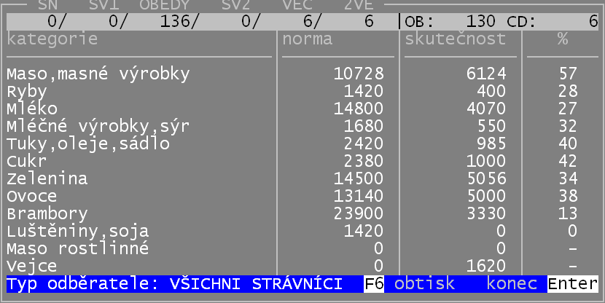
Výsledek se pak zobrazí ve formě přehledné tabulky. Při výpočtu přes volbu Kuchyň – Spotřební koš– Výpočet spotřebního koše.

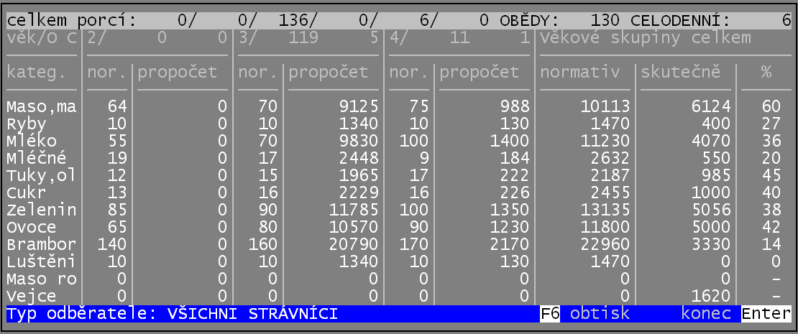
Výsledek při výpočtu přes volbu Kuchyň – Spotřební koš– S.koš pro věkové skupiny.

Z obou přehledů pak lze přes klávesu <F6> vytisknout sestavu Spotřebního koše.
